 | CHALLENGE ANNUEL 2022  USEAB vs GAZELEC 37  8 avril (Baugé) et 17 juin (Ardrée)  Règlement de l’épreuve |  | 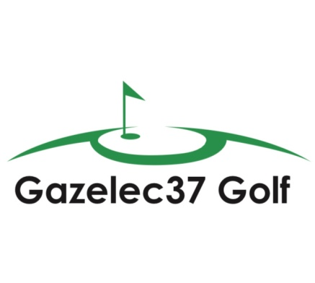
Compétition | Ouvert à tous les membres des sections Golf de l’USEAB et du Gazelec 37  à jour de la licence et du certificat médical
Formule de jeu | Individuel : Stableford (WHS)  Classement par équipe (addition des 4 meilleures cartes en net et des 4 meilleures cartes en brut pour chaque équipe)  NB : la carte d’un même joueur peut être retenue en net et en brut)
Séries et catégories  (à confirmer en fonction du champ de joueurs) | Messieurs  Sans objet | Dames  Sans objet
Résultats | Le challenge de la meilleure équipe sera remis à l’issue de la seconde manche
Inscriptions | Compétition limitée à 32 joueurs  Clôture des inscriptions match aller : mardi 5 avril sur site internet Gazelec 37  Clôture des inscriptions match retour : mardi 14 juin sur site interne Gazelec 37
Animations | Aucune
Heure de départ | A définir – Départ par 4 joueurs
Marques de départ | Messieurs  Selon index | Dames  Selon index
Départage | En cas d’égalité, les joueurs ex-aequo seront départagés sur les 9, 6, 3 et derniers trous. Si l’égalité subsiste les scores seront comparés trou par trou à rebours (17,15, ...)
Remise des prix et cocktail | Au club house à l’arrivée du dernier groupe
Tarif GF (avant application politique de chaque section) | Green Fee Baugé : xx euros (sauf abonnés) à préciser  Green Fee Ardrée : 40 euros (sauf abonnés)
Comité d’épreuve | Un représentant de l’USEAB et un représentant du Gazelec 37 Golf

